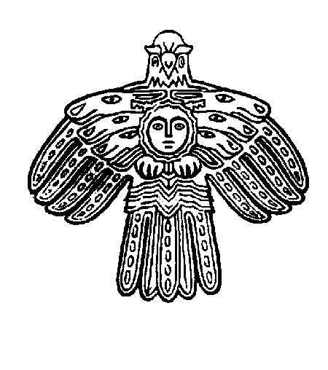  Министерство цифрового развития, связи и массовых коммуникаций Республики Коми  Государственное бюджетное учреждение  Республики Коми  «Территориальный фонд информации  Республики Коми»  (ГБУ РК «ТФИ РК»)  «Коми Республикаса мутаскöд йитчöм юöр фонд»  Коми Республикаса канму сьöмкуд учреждение  Громова ул., д. 75, г. Сыктывкар, ГСП-2, 167982  тел: (8212) 30-13-66, 30-13-63, факс: (8212) 30-13-64  E-mail: agiks@agiks.ru  ОКПО 51531466 ОГРН 1031100405930  ИНН/КПП 1101482480/110101001  __________________ № _____________________  На № ______________ от _____________________ |  |  | И.о. директора  ГАУ РК «Дом дружбы народов Республики Коми»  З.В. Остаповой
 | О наименованиях географических объектов
Уважаемая Зоя Васильевна!

На Ваш запрос по уточнению наименований рек Турышевка-2, Лёк-Шор и Руч-Ель на государственных языках Республики Коми ГБУ РК «ТФИ РК» сообщает следующее.
Официальные названия данных объектов зарегистрированы в Реестре наименований географических объектов на территорию Республики Коми в Государственном каталоге географических названий (по состоянию на 16.12.2021 г.): Турышевка 2-я (регистрационный номер 0169865, правая составляющая р. Турышевка, МО МР «Печора»); Лёкшор (регистрационный номер 0545850, левый приток р. Локчим, МО МР «Корткеросский), Ручьёль (регистрационный номер 0546402, левая составляющая р. Ручью, МО МР «Усть-Куломский»).
Наименования географических объектов на коми языке, согласно «Правилам написания географических названий на коми языке» (2016) и «Орфографическому словарю коми языка» (2008), – Мöд Турышевка, Лёкшор, Ручьёль.
С учетом изложенного, названия топонимов рекомендуется писать (русская форма – коми форма, соответственно): р. Турышевка 2-я – Мöд Турышевка ю, р. Лёкшор – Лёкшор ю, р. Ручьёль – Ручьёль ю.

И.о. директора А.В. Терентьев

Мамонтова Светлана Федоровна
(8212) 30-13-63 (доб. 241)

